PROIECT BAZE DE DATE

Gestiunea turneelor de Gaming, echipelor, jucătorilor, jocurilor și dezvoltatorilor din industrie

1. **Descrierea modelului real, a utilității acestuia și a regulilor de funcționare.**

Scopul documentului este de a ilustra modelul de date, restricțiile de care trebuie să țină cont și construirea unei diagrame E/R într-un mod cât mai corect din punct de vedere didactic.

Pentru demonstrarea corectitudini în anumite situații și ale posibilelor greșeli ce se pot strecuta într-o astfel de bază de date, ne vom folosi de exemple ipotetice, care nu sunt eficiente și care conduc la anumite inconveniențe precum redundanța datelor, greșeli la actualizarea de date sau imposibilitatea rezolvării unor interogări. Mai mult, vom încerca să găsim soluții la aceste situații ineficiente.

Baza de date conține informații cu privire la detaliile despre cele mai cunoscute echipe de gaming, relația lor cu sponsorii, antrenori, membrii componenți, precum și performanțele de la turnee. De asemenea, sunt gestionate detalii în legătura cu jocurile pe care membrii din echipele menționate mai sus le joacă, dar și companiile care dezvoltă aceste jocuri.

Avem o listă de jocuri video, fiecare fiind dezvoltat de o companie de specialitate. Acestea sunt jucate de jucatori care pot face parte dintr-o echipă profesionistă.

Fiecare echipă are un mentor, provinee dintr- anumită regiune și poate avea sponsori. O echipă poate fi de două tipuri: independentă și care face parte din liga mondială a echipelor de gaming.

O echipă poate participa în cadrul turneelor, ce au o locație cunoscută, în cadrul cărora au loc meciuri, într-o anumită fază a competiției.

Un meci este jucat, la un moment dat, de două echipe, în cadrul căruia o echipă este considerată câștigătoare, iar cealaltă pierzătoare.

1. **Prezentarea constrângerilor (restricții, reguli) impuse asupra modelului.**

* Un dezvoltator poate crea cel putin un joc, un joc este creat de un singur dezvoltator.
* Un joc poate fi jucat de mai mulți jucători, un jucător poate juca mai multe jocuri.
* Un jucător poate fi membru într-o singură echipă, o echipă are mai mulți membri.
* Echipa poate avea un sigur mentor, un mentor poate ghida o singură echipă.
* O echipă poate proveni dintr-o singură regiune, o regiune găzduiește mai multe echipe.
* O echipă poate participa la mai multe turnee, în cadrul cărora participă la mai multe meciuri. Iar un meci poate fi jucat la mai multe turnee.
* Un sponsor poate sponsoriza mai multe echipe, o echipa poate fi sponsorizata de mai multi sponsori
* La un turneu participă mai multe echipe, iar în cadrul unui turneu au loc mai multe meciuri
* Un meci este jucat de maxim 2 echipe, iar un meci poate fi jucat la mai multe turnee (de aceleași două echipe și având aceeași durată).
* O locație poate găzdui un singur turneu.

1. **Descrierea entităților, incluzând precizarea cheii primare.**

Pentru modelul de date referitor la gestiunea marilor turnee de gaming dintr-un an, precum și a marilor jucători și a jocurilor pe care aceștia le practică, avem următoarele structuri: DEZVOLTATOR, JOC_VIDEO, JUCĂTOR, ECHIPĂ, SPONSOR, MENTOR, REGIUNE, TURNEU, MECI, FAZA, LOCATIE. **Aceste sunt entitățile.**

Vom prezenta entitățile modelului de date, oferind o înțelegere legată de informațiile conținute de acestea, precizând, de asemenea, cheia primară.

Toate entitățile cu excepția entităților **dependente** JOCURI_JUCĂTOR, SPONSORIZEAZĂ și JOACĂ sunt entități **independente**.

|  |  |  |
| --- | --- | --- |
| **ENTITATE** | **CHEIE PRIMARA** | **OBSERVATII** |
| Joc_video | Id_joc_video | Informații generale despre jocurile apărute pe piață(nume, gen, an_aparitie, scor_critici, scor-utilizatori) |
| Jucător | Id_jucător | Informatii generale despre marii jucători din cele mai cunoscute echipe din lume (nume, prenume. |
| Jocuri_Jucător | Cheie primară compusă formată din id_joc și id_jucător | Informații despre numărul de ore pe care un jucător l-a petrecut jucându-se un anumit joc. |
| Echipă | Id_echipă | Informatii generale despre originea echipei (nume, an_infiintare, proprietar, tip_echipa) |
| Mentor | Id_mentor | Informatii generale despre mentor. Mentorul este persoana care se ocupă de antrenarea jucătorilor și pregătirea lor pentru turnee. Acest tabel oferă informații despre mentorul fiecărei echipe(nume, prenume, varsta, ani_experienta) |
| Sponsorizează | Cheie primară compusă formată din id_echipă și id_sponsor | Detalii despre sponsorizarea primită de fiecare echipă (suma) |
| Sponsor | Id_sponsor | Detalii despre fiecare sponsor (nume, incasari). Sponsorii sunt cei care susțin financiar echipele și le oferă echipamente. |
| Turneu | Id_turneu | Detalii despre turneu(nume, premiu, data de inceput, data de sfarsit, taxa de inscriere). Turnele reprezintă oprtunitatea pentru echipe de a se confrunta și de a câștiga premii. |
| Meci | Id_meci | Detalii despre confruntarile intre echipe(durata meciului) |
| Joaca | Cheie primară compusă formată din id_meci, id_echipă și id_Turneu | Oferă informații despre rezultatul unei echipe obținut în urma unui meci, la unu anumit turneu.(daca l-a câștigat sau l-a pierdut) |
| Faza | Id_faza | Un meci are loc într-o anumită fază, fie că vorbim de prima rundă sau de finală. |
| Locatie | Id_locatie | Un turneu are loc intr-o anumita locatie despre care cunoastem denumirea. |

1. **Descrierea relațiilor, incluzând precizarea cardinalității acestora.**

La acest exercițiu vom prezenta relațiile modelului de date, denumite astfel încât să reflecte modul în care leagă entitățile între ele. Vom specifica cardinalitatea maxima si minima pentru fiecare.

|  |  |  |
| --- | --- | --- |
| **RELATIE** | **CARDINALITATE** | **OBSERVATII** |
| Dezvoltă | dezvoltator-joc video : one-to-many.  Cardinalitatea maxima este 1:n, iar cea minima 1:1 | Un dezvoltator poate creea unul sau mai multe jocuri video.  Un joc video este creat de un singur dezvoltator  Un dezvoltator creează cel puțin un joc video |
| Jocuri-Jucător  (practică) | Joc_video - Jucător: many-to-many  Cardinalitatea maximă este m:n, iar cea minimă este 1:0 | Un joc este jucat de unul sau mai mulți jucători. Un jucător poate juca mai multe jocuri.  Un joc este jucat de cel puțin un jucător, un jucător trebuie să joace cel puțin un joc. |
| Cuprinde | Jucator-Echipa: one to many  Cardinalitatea minima 1:1, cardinalitatea maximă 1:n | O echipă poate avea mai mulți jucători, un jucător poate fi parte a unei singure echipe.  O echipa are cel putin un membru. |
| Sponsorizează | Echipă-Sponsor: many to many  Cardinalitatea minimă 1:0, Cardinalitatea maximă m:n | O echipă poate fi sponsorizată de mai mulți sponsori, un sponsor poate sponsoriza mai multe echipe.  O echipă poate fi nesponsorizată, iar un sponsor trebuie sa sponsorizeze cel puțin o echipă. |
| Antrenează | Echipă-Mentor: one to one  Cardinalitatea maximă și minimă 1:1 | O echipă este antrenată de un sigur mentor, un mentor antrenează o singură echipă. |
| Provine | Echipă-Regiune: one-to-many  Cardinalitatea minimă 1:0 și cardinalitatea maximă 1:n | O echipă provine dintr-o regiune, o regiune poate avea mai multe echipe.  Dintr-o regiune provine cel puțin 1 echipă profesionistă. |
| Joacă | Relatie de tip 3: Turneu-Meci-Echipa | Un meci are loc la un turneu, jucat de o anumita echipa. |
| Are loc în | Meci-Faza: one-to-many  Cardinalitatea minimă 1:1  Cardinalitatea maximă: 1:n | Un meci poate avea loc într-o singură fază, într-o fază au loc mai multe meciuri.  O fază are cel puțin un meci. |
| Se organizează | Turneu-Locație: one-to-one  Cadinalitatea minimă și maximă 1:1 | Un meci se organizează într-o locație unică, care nu poate găzdui alt turneu. |

1. **Descrierea atributelor, incluzând tipul de date și eventualele constrângeri, valori implicite, valori posibile ale atributelor.**

**ENTITATE : JOC VIDEO**

|  |  |  |  |  |
| --- | --- | --- | --- | --- |
| **Atribut** | **Tip** | **Dimensiune/ precizie** | **Valori posibile și default** | **Observații, obligatoriu/opțional** |
| Id_joc_video | INTEGER |  |  | PK |
| Nume | VARCHAR | 255 |  | NOT NULL |
| Gen | VARCHAR | 50 |  | NOT NULL |
| An_apariție | DATE |  |  | NOT NULL |
| Scor critici | INTEGER |  | Valori posibile intre 0 - 100 |  |
| Scor utilizatori | INTEGER |  | Valori posibile intre 0 - 100 |  |
| Id_dezvoltator | INTEGER |  |  | FK |

**ENTITATE: DEZVOLTATOR**

|  |  |  |  |  |
| --- | --- | --- | --- | --- |
| **Atribut** | **Tip** | **Dimensiune/ precizie** | **Valori posibile și default** | **Observații, obligatoriu/opțional** |
| Id_dezvoltator | INTEGER |  |  | PK |
| Nume | VARCHAR | 200 |  | NOT NULL |
| Tip | VARCHAR | 255 | Valori posibile: Privat/public |  |
| An înființare | DATE |  |  | NOT NULL |
| Proprietari | VARCHAR | 200 |  | NOT NULL |

**ENTITATE: JUCĂTOR**

|  |  |  |  |  |
| --- | --- | --- | --- | --- |
| **Atribut** | **Tip** | **Dimensiune/ precizie** | **Valori posibile și default** | **Observații, obligatoriu/opțional** |
| Id_jucător | INTEGER |  |  | PK |
| Nume | VARCHAR | 255 |  | NOT NULL |
| Prenume | VARCHAR | 255 |  | NOT NULL |
| Varsta | INTEGER |  | Valori posibile:  <30 |  |
| Gen | CHAR | 1 | Valori posibile:  `M`/`F` |  |
| An_devenit_pro | DATE | 15 |  | NOT NULL |
| Id_echipă | INTEGER |  |  | FK |

**ENTITATE: JOCURI-JUCĂTOR**

|  |  |  |  |  |
| --- | --- | --- | --- | --- |
| **Atribut** | **Tip** | **Dimensiune/ precizie** | **Valori posibile și default** | **Observații, obligatoriu/opțional** |
| Id_joc | INTEGER |  |  | FK & PK |
| Id_jucător | INTEGER |  |  | FK & PK |
| Numar_ore | INTEGER |  |  | NOT NULL |

**ENTITATE: ECHIPĂ**

|  |  |  |  |  |
| --- | --- | --- | --- | --- |
| **Atribut** | **Tip** | **Dimensiune/ precizie** | **Valori posibile și default** | **Observații, obligatoriu/opțional** |
| Id_echipă | INTEGER |  |  | PK |
| Nume | VARCHAR | 255 |  | NOT NULL |
| An_infiintare | DATE |  |  | NOT NULL |
| Proprietar | VARCHAR | 100 |  | NOT NULL |
| Tip_Echipa | VARCHAR | 100 | Liga sau Independenta |  |
| Data_aderare | DATE |  | Poate fi NULL |  |
| Id_regiune | INTEGER |  |  | FK |

**ENTITATE: MENTOR**

|  |  |  |  |  |
| --- | --- | --- | --- | --- |
| **Atribut** | **Tip** | **Dimensiune/ precizie** | **Valori posibile și default** | **Observații, obligatoriu/opțional** |
| Id_Mentor | INTEGER |  |  | PK |
| Nume | VARCHAR | 255 |  | NOT NULL |
| Prenume | VARCHAR | 255 |  | NOT NULL |
| Varsta | INTEGER |  | Valori posibille:  <35 |  |
| Ani_Experienta | INTEGER |  |  | NOT NULL |
| Id_echipa | INTEGER |  |  | FK |

**ENTITATE:SPONSOR**

|  |  |  |  |  |
| --- | --- | --- | --- | --- |
| **Atribut** | **Tip** | **Dimensiune/ precizie** | **Valori posibile și default** | **Observații, obligatoriu/opțional** |
| Id_sponsor | INTEGER |  |  | PK |
| nume | VARCHAR | 255 |  | NOT NULL |
| Încasări | FLOAT |  |  | NOT NULL (sute de mii) |

**ENTITATE:SPONSORIZEAZĂ**

|  |  |  |  |  |
| --- | --- | --- | --- | --- |
| **Atribut** | **Tip** | **Dimensiune/ precizie** | **Valori posibile și default** | **Observații, obligatoriu/opțional** |
| Id_sponsor | INTEGER |  |  | PK & FK |
| Id_Echipă | VARCHAR | 255 |  | PK & FK |
| Suma_sponsorizare | FLOAT |  |  | NOT NULL (sute de mii) |
| Data_Început | DATE |  |  | NOT NULL |

**ENTITATE: MECI**

|  |  |  |  |  |
| --- | --- | --- | --- | --- |
| **Atribut** | **Tip** | **Dimensiune/ precizie** | **Valori posibile și default** | **Observații, obligatoriu/opțional** |
| Id_meci | INTEGER |  |  | PK |
| Durata | INTEGER |  |  | NOT NULL (minute) |
| Id_faza | INTEGER |  |  | FK |

**ENTITATE: FAZĂ**

|  |  |  |  |  |
| --- | --- | --- | --- | --- |
| **Atribut** | **Tip** | **Dimensiune/ precizie** | **Valori posibile și default** | **Observații, obligatoriu/opțional** |
| Id_fază | INTEGER |  |  | PK |
| nume | VARCHAR | 255 |  | NOT NULL |

**ENTITATE: TURNEU**

|  |  |  |  |  |
| --- | --- | --- | --- | --- |
| **Atribut** | **Tip** | **Dimensiune/ precizie** | **Valori posibile și default** | **Observații, obligatoriu/opțional** |
| Id_turneu | INTEGER |  |  | PK |
| Nume | VARCHAR | 255 |  | NOT NULL |
| Premiu | FLOAT |  | Valori posibile:  >1(million) | Datele înseamna numărul de milioane |
| Data_inceput | DATE |  |  | NOT NULL |
| Data_incheiat | DATE |  |  | NOT NULL |
| Taxa_înscriere | FLOAT |  |  | Poate fi NULL |

**ENTITATE: LOCAȚIE**

|  |  |  |  |  |
| --- | --- | --- | --- | --- |
| **Atribut** | **Tip** | **Dimensiune/ precizie** | **Valori posibile și default** | **Observații, obligatoriu/opțional** |
| Id_locație | INTEGER |  |  | PK |
| Nume | VARCHAR | 255 |  | NOT NULL |
| Id_turneu | INTEGER |  |  | FK |

**ENTITATE: JOACĂ**

|  |  |  |  |  |
| --- | --- | --- | --- | --- |
| **Atribut** | **Tip** | **Dimensiune/ precizie** | **Valori posibile și default** | **Observații, obligatoriu/opțional** |
| Id_turneu | INTEGER |  |  | PK & FK |
| Id_meci | INTEGER |  |  | PK & FK |
| Id_echipă | INTEGER |  |  | PK & FK |
| Rezultat | VARCHAR | 50 | Valori posibile:  Castigat/pierdut |  |

**ENTITATE: REGIUNE**

|  |  |  |  |  |
| --- | --- | --- | --- | --- |
| **Atribut** | **Tip** | **Dimensiune/ precizie** | **Valori posibile și default** | **Observații, obligatoriu/opțional** |
| Id_regiune | INTEGER |  |  | PK |
| Nume | VARCHAR | 255 |  | NOT NULL |

1. **Realizarea diagrameientitate-relație corespunzătoare descrierii de la punctele 3-5.**

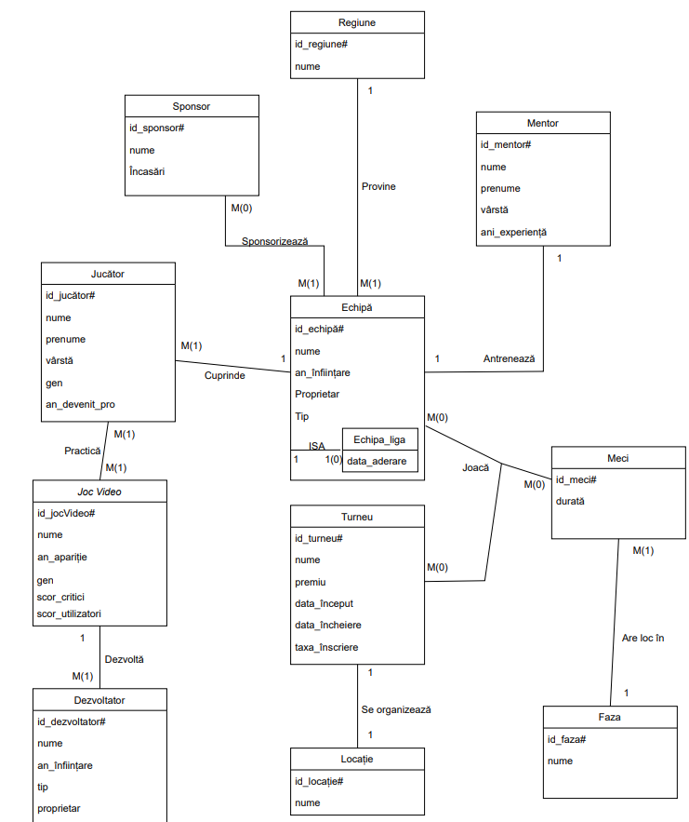

1. **Realizarea diagramei conceptuale corespunzătoare diagramei entitate-relație proiectate la punctul 6**

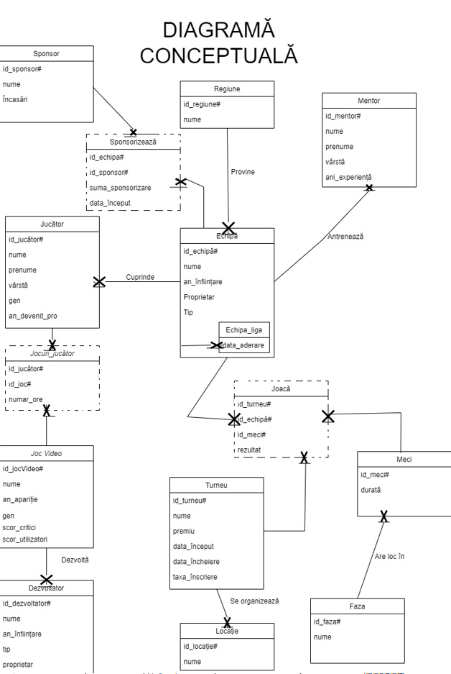

1. **Enumerarea schemelor relaționale corespunzătoare diagramei conceptuale proiectate la punctul 7.**

JOC (id_joc#, nume, an_apariție, scor critici, scor_utilizatori, gen, id_dezvoltator)

JOCURI_JUCĂTOR (id_joc#,id_jucator#, numar_ore)

DEZVOLTATOR (id_dezvoltato#, nume, an_înființare, tip, proprietar)

JUCĂTOR (id_jucător#, nume, prenume, vârstă, gen, an_devenit_pro, id_echipa)

ECHIPĂ (id_echipă#, nume, an_înființare, proprietar, tip_echipă, data_aderare, id_regiune)

REGIUNE (id_regiune#, nume)

MENTOR (id_mentor#, nume, prenume, vârstă, ani_experiență, id_echipă)

SPONSOR (id_sponsor#, nume, Încasari)

SPONSORIZEAZA (id_sponsor#, id_echipa#, suma_sponsorizare, data_început)

TURNEU (id_turneu#, nume, premiu, data_inceput, data_incheiere, taxa_inscriere)

MECI (id_meci#, durată, id_faza)

JOACA(id_meci#, id_turneu#, id_echipa#, rezultat)

FAZA (id_faza#, nume)

LOCAȚIE (id_locație#, nume, id_turneu)

1. **Normalizare și denormalizare + Ex 18**

* **Forma normal 1 (FN1)**

O relație se află în FN1 dacă fiecărui atribut care o compune îi corespunde o valoare indivizibilă, adică, o relație se află în FN1 dacă există un identificatory unic.

Pentru a demonstra că relațiile prezentate în diagramă sunt în FN1 voi prezenta câteva exemple :

* În relația Dezvoltator avem cheia primară id_dezvoltator, cee ace înseamnă că avem un identificatory unic. În acest fel, atributul id_dezvoltator, fiind o valoare indivizibilă, relația Dezvoltator se află în FN1
* În relația JOCURI-JUCĂTOR există o cheie primară compusă formată din id_joc și id_jucător. Această cheie primară este un identificator unic și este valoare indivizibilă, deci relația JOCURI_JUCĂTOR se află în FN1
* Explicare cum se aplică FN1 : Vom lua entitățile ECHIPĂ și SPONSOR și presupunem că O ECHIPĂ are mai mulți sponsori, și deci mai multe sume primite în urma sponsorizării.

|  |  |
| --- | --- |
| Id_echipă# | Suma primita din sponsorizări |
| 1 | 100,500,600 |
| 2 | 200, 100 |
| 3 | 700,500, 600 |

Relația de mai sus nu se află în FN1, pt că atributului Suma primita din sponsorizari nu îi corespunde o valoare indivizibila => Aplicam FN1

|  |  |
| --- | --- |
| Id_echipă# | Suma primita din sponsorizări# |
| 1 | 100 |
| 1 | 500 |
| 1 | 600 |
| 2 | 100 |
| 2 | 200 |
| 3 | 700 |
| 3 | 500 |
| 3 | 600 |

Se observă că după normalizare, fiecărui atribut care compune relația îi corespunded o valoare indivizibilă.

* **Forma normală 2 (FN2)**

O relație se află în FN2 dacă și numai dacă se află în FN1 și dacă fiecare atribut care nu face parte din cheie este dependent de întreaga cheie primară.

FN2 interzice existența dependențelor funcționale parțiale în cadrul relației.

Daca unul sau mai multe elemente sunt depdendente funcțional numai de o parte a cheii primare, atunci ele trebuie să fie separate în tabele diferite. Dacă tabela are o cheie primară formată din numai un atribut, atunci ea este automat în FN2.

Pentru această bază de date mă voi folosi de relația SPONSORIZEAZĂ

|  |  |  |  |  |
| --- | --- | --- | --- | --- |
| Id_sponsor# | Nume_Sponsor | Id_Echipă# | Sumă_sponsorizare | Data_început |
| 1 | Nume1 | E1 | 5000 | 2016-01-02 |
| 1 | Nume1 | E2 | 4350 | 2017-03-12 |
| 2 | Nume2 | E1 | 2345 | 2015-09-24 |
| 2 | Nume2 | E3 | 1000 | 2014-03-02 |
| 3 | Nume3 | E4 | 5032 | 2020-10-09 |
| 3 | Nume3 | E5 | 4500 | 2009-04-05 |

Un sponsor poate să sponsorizeze mai multe echipe, o echipă poate avea mai mulți sponsori.

Relația este în FN1 pentru că există identificator unic pentru toate intrările din tabel. Pt a fi în FN2, atributele Nume_sponsor, sumă_sponsorizare și data_început trebuie să depindă de întreaga cheie primară compusă: id_sponsor# și id_echipa#, dar se poate observa că acestea nu depind direct de toată cheia primară. Acest fapt se explică prin existența dependenței directe deintre id_sponsor# și nume_sponsor. De aceea relația nu se află în FN2.

Dependențele sunt:

{id_sponsor#} -> {nume_sponsor}

{id_sponsor#, id_echipa#} -> {suma_sponsorizare, data_inceput}

Transformare în FN2 => Vor rezulta 2 tabele (atributul nume_sponsor trebuie să fie doar în entitatea Sponsor, conform regula Casey Delobel).

|  |  |  |  |
| --- | --- | --- | --- |
| Id_sponsor# | Id_Echipă# | Sumă_sponsorizare | Data_început |
| 1 | E1 | 5000 | 2016-01-02 |
| 1 | E2 | 4350 | 2017-03-12 |
| 2 | E1 | 2345 | 2015-09-24 |
| 2 | E3 | 1000 | 2014-03-02 |
| 3 | E4 | 5032 | 2020-10-09 |
| 3 | E5 | 4500 | 2009-04-05 |

|  |  |
| --- | --- |
| Id_sponsor# | Nume_Sponsor |
| 1 | Nume1 |
| 2 | Nume2 |
| 3 | Nume2 |

În cazul entității SPONSORIZEAZĂ din tabela mea se observă că nu există numele sponsorului, ci doar cele 2 atribute(suma_sponsorizare și data_inceput) care sunt dependente de întreaga cheie primară. Mai mult relația are identificator unic. Deci, este în FN2.

* **Forma Normală 3 (FN3)**

O relație se află în FN3 dacă și numai dacă se află în FN2 și dacă fiecare atribut care nu este cheie depinde direct de cheia primară

Vom lua spre exemplu relația Echipa care l-a început ar fi arătat așa:

|  |  |  |  |  |
| --- | --- | --- | --- | --- |
| Id_echipă | Nume | An_inființare | Nume_mentor | Ani_experiență |
| 1 | Nume1 | 2007-01-01 | Mentor1 | 4 |
| 2 | Nume2 | 2017-03-01 | Mentor2 | 5 |
| 3 | Nume3 | 2010-09-10 | Mentor3 | 10 |
| 4 | Nume4 | 2015-10-01 | Mentor4 | 7 |

Se poate observa ușor că atributul ani_experiență depinde atributul Nume_mentor, care depinde la rândul său de chiea primară id_echipă. De aceea, nu este în FN3.

Pentru a aduce la FN3 separăm atributele privitoare la mentor într-o relație separată și creem astfel un nou tabel, MENTOR.

În locul atributelor din tabelul ECHIPĂ referitoare la Mentor, vom însemna cheia straină id_mentor pentru a determina datele despre antrenorul unei echipe, relația dintre cele două tabele find ONE-TO-ONE.

|  |  |  |  |
| --- | --- | --- | --- |
| Id_echipă | Nume | An_inființare | Id_mentor |
| 1 | Nume1 | 2007-01-01 | 1 |
| 2 | Nume2 | 2017-03-01 | 2 |
| 3 | Nume3 | 2010-09-10 | 3 |
| 4 | Nume4 | 2015-10-01 | 4 |

|  |  |  |
| --- | --- | --- |
| Id_mentor | Nume_mentor | Ani_experiență |
| 1 | Mentor1 | 4 |
| 2 | Mentor2 | 5 |
| 3 | Mentor3 | 10 |
| 4 | Mentor4 | 7 |

În cazul tabelei pe care am creat-o, am procedat identic, cu modificarea că tabelul MENTOR are cheia străină ce refernțiază tabelul ECHIPĂ.

* **Forma normala Boyce-Codd(BCNF)**

O relație se află în forma normală BCNF dacă și numai dacă fiecare determinant este o cheie candidat.

Pentru relațiile cu o singura cheie candidat, formele FN3 si BCNF sunt echivalente (de exemplu DEZVOLTATOR)

Luăm RELAȚIA JOCURI_JUCĂTOR(id_joc#, id_jucator#, numar_ore) și vom presupune că atributul numar_ore este unic și determină funcțional atributul id_jucător# care face parte din cheia primară. Astfel, între atributele aceste relații vom avea dependențele:

{număr_ore} -> {id_jucător}

{id_jucator#, id_joc# } -> {numar_ore}

Remarcăm faptul că atributul numar_ore este o cheie candidat și cheia id_jucător depinde de acest atribut. Conform regulei Casey-Delobel =>

JOCURI_JUCATOR1 (id_jucător, numar_ore#)

JOCURI_JUCĂTOR2(id_joc#, numar_ore#)

* **Forma Normală 4(FN4)**

O relație se află în FN4 dacă și numai dacă se află în BCNF și nu conține relații m:n independente (orice dependență multivaloare este o dependență funcțională).

Pentru exemplificarea acestui tip de relație vom lua entitatea DEZVOLTATOR (#id_dezvoltator,tip,proprietar) și vom presupune că este de mai multe tipuri și are mai mulți proprietari. Relația este în BCNF (deoarece avem cheie primară unică) și pentru a o aduce la FN4 este suficient să împărțim în două relația :

DEZVOLTATOR1(#id_dezvoltator,tip)

DEZVOLTATOR2(#id_dezvoltator,proprietar)

Este necesar JOIN-ul !!

* **Forma Normală 5(FN5)**

O relație se află în FN5 dacă și numai dacă relația se află în FN4 și aceasta nu conține dependențe ciclice.

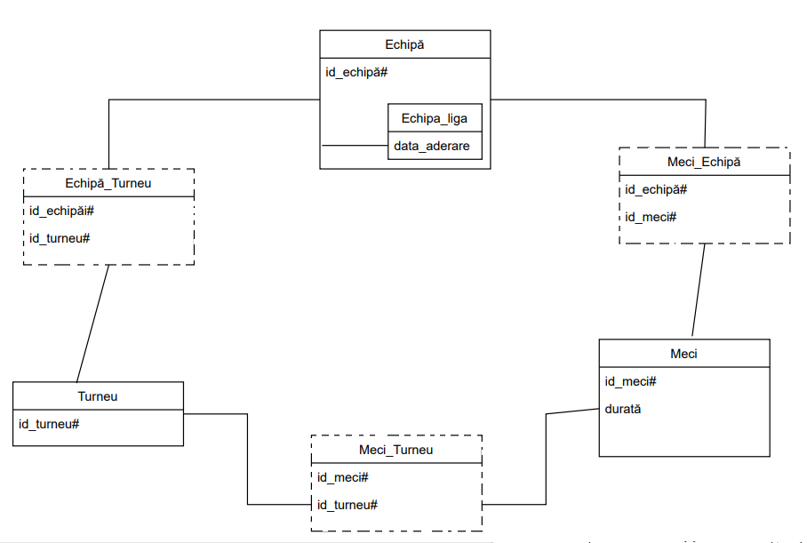

Se poate remarcă că cele trei relații de tip 2 au compus o diagramă care conține dependențe ciclice, ceea ce înseamnă că relația de mai sus nu este în FN5, dar relația fiind ciclică se poate transforma într-o relație de tip 3 echivalentă.

În urma normalizării se obține relația de tip 3 (ilustrată în diagramă)

* **Denormalizarea**

Operația de denormalizare se folosește pentru a reduce numărul de operații de join care trebuie efectuate pentru rezolvarea unei interogări.

Pentru exemplu luăm relațiile (Turneu și Locație). În urma denormalizării, atributul nume se va regăsi în tabelul Turneu. Se elimină astfel un tabel, eliminându-se o posibilă operație de join și obținând, astfel, o diagramă pe care putem lucra mult mai eficient.

Denormalizare a fost eficientă întrucât pentru că nu era eficient ca atributul nume (din Locație) să se afle într-un tabel separat de TURNEU, având în vedere că această poziționare implică un join în plus pentru a accesa datele din tabelul LOCAȚIE.

1. **Crearea tabelelor în SQL și inserarea de date coerente în fiecare dintre acestea (minimum 5 înregistrări în fiecare tabel neasociativș minimum 10 înregistrări în tabele asociative)**

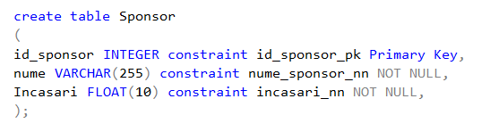

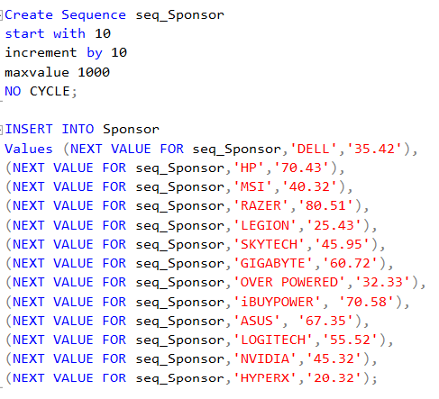

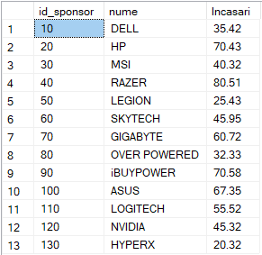

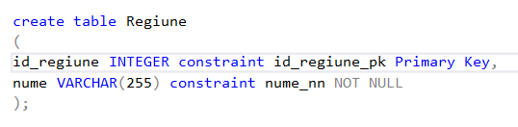

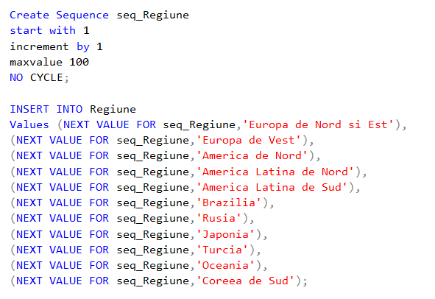

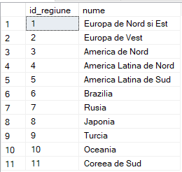

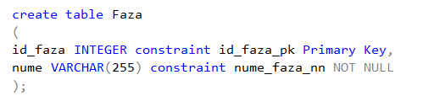

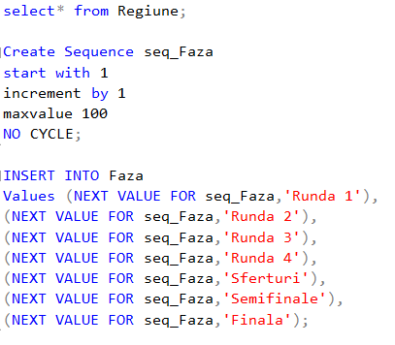

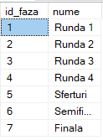

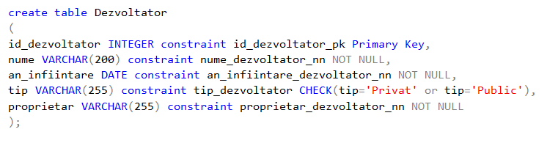

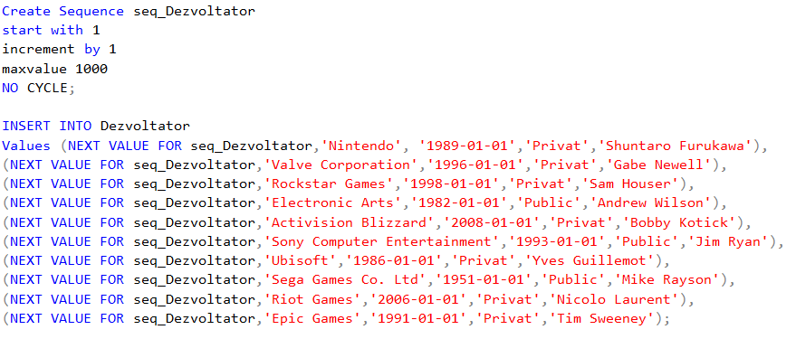



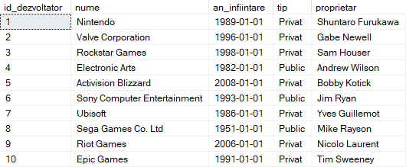

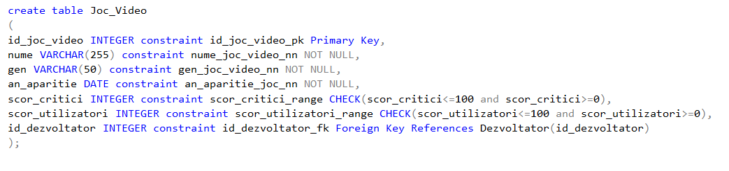

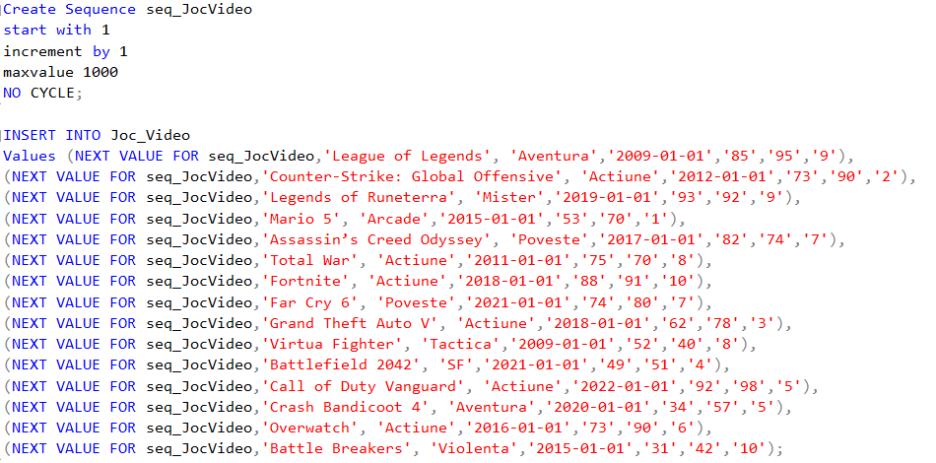

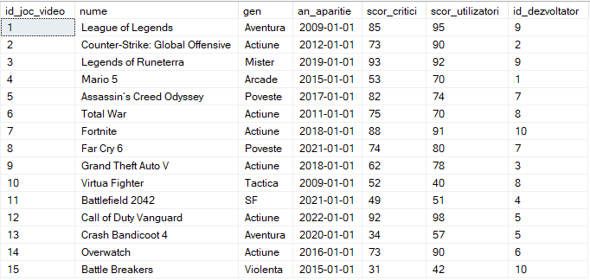

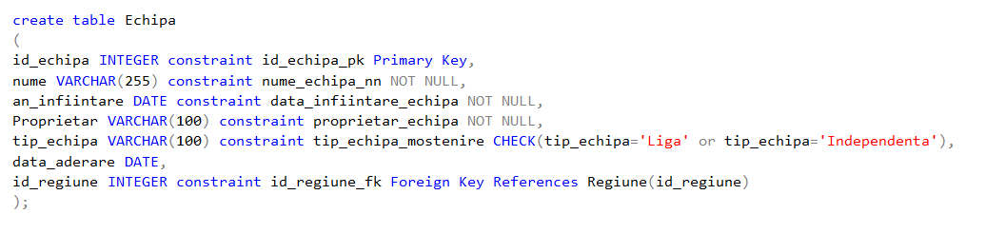

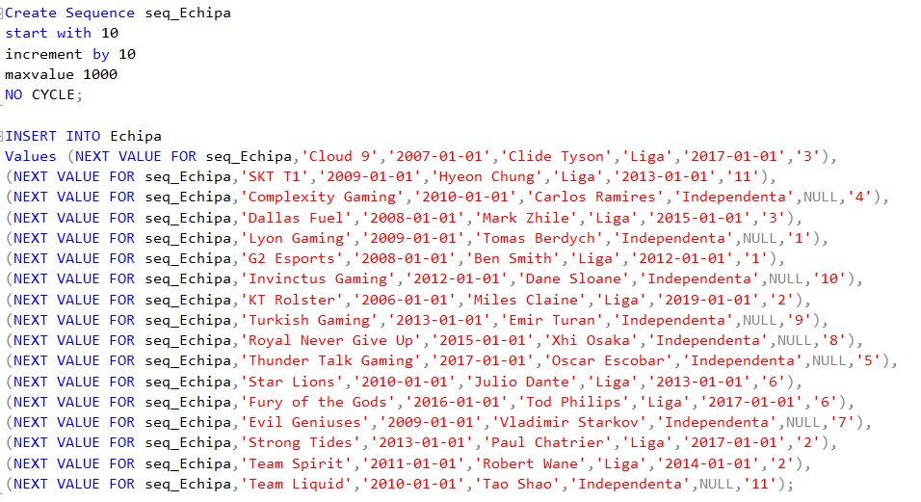

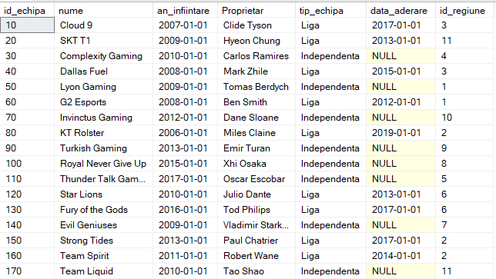

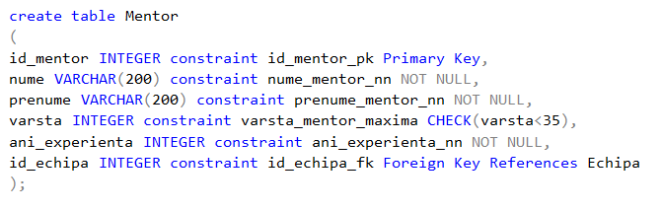

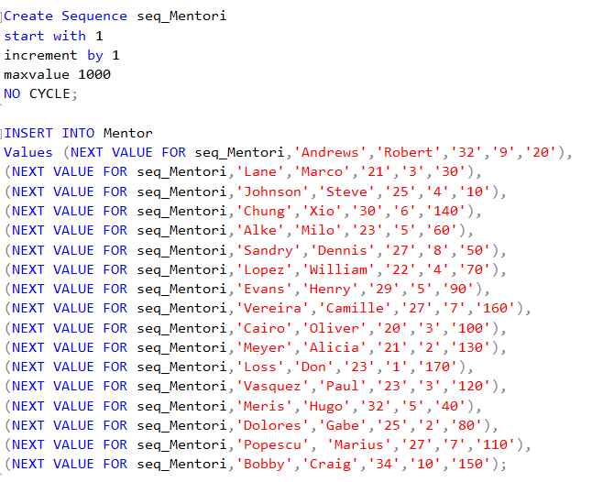

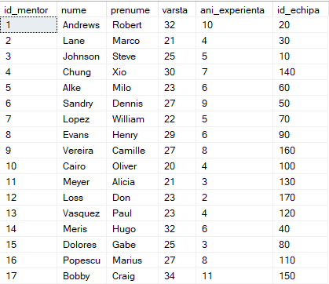

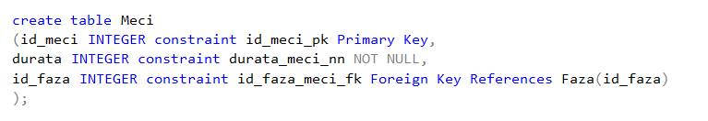

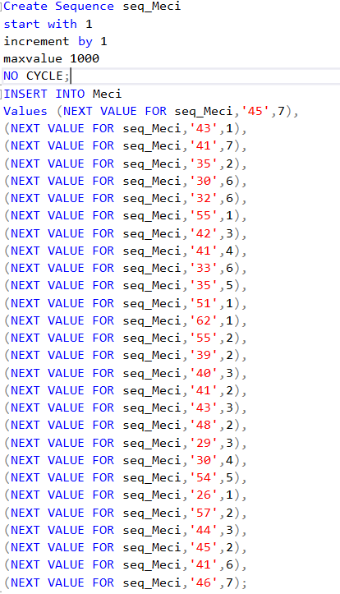

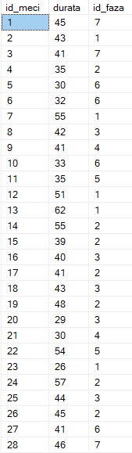

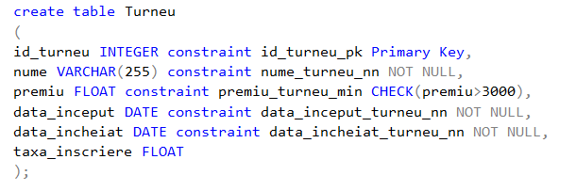

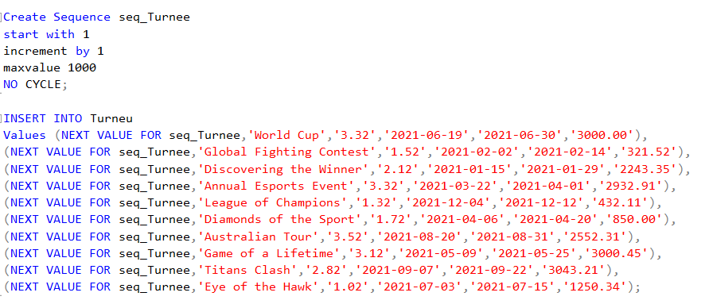

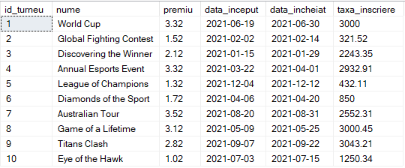

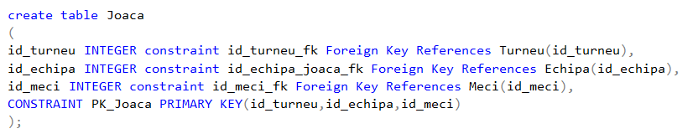



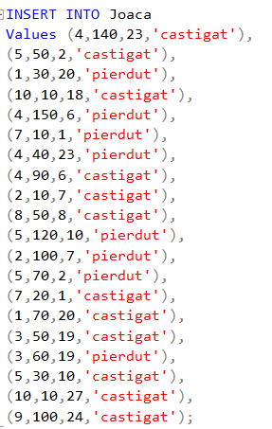

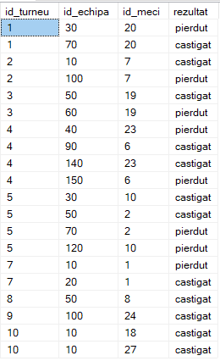

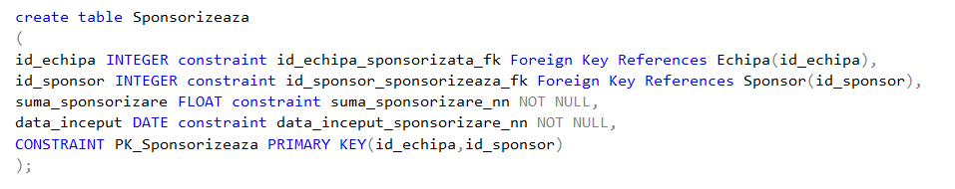

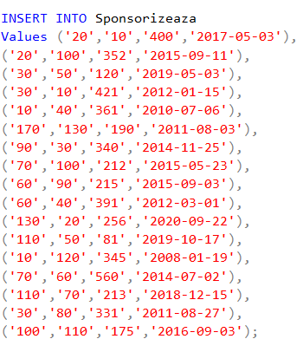

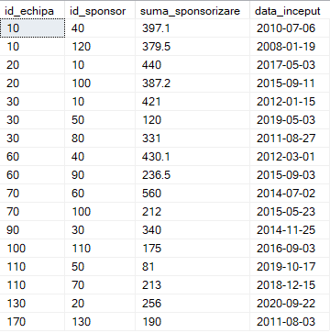

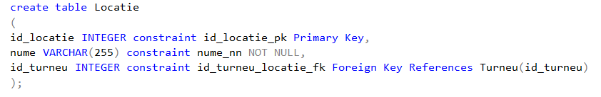

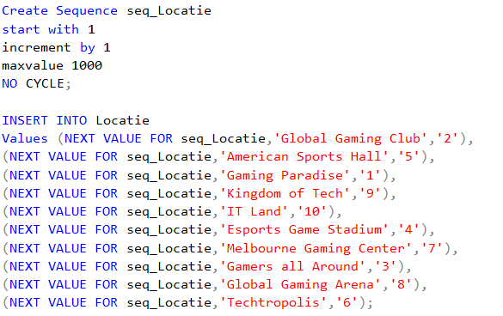

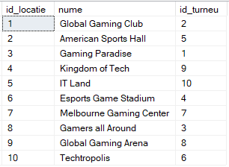

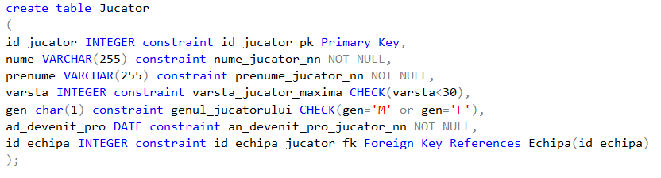

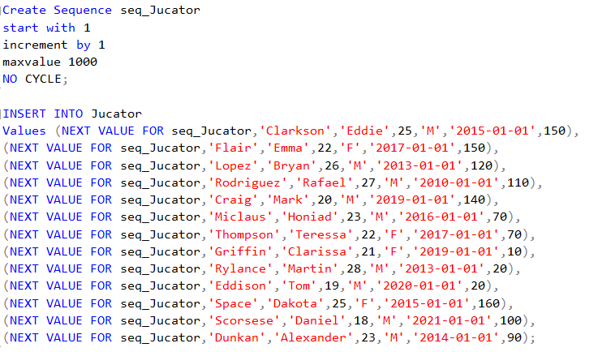

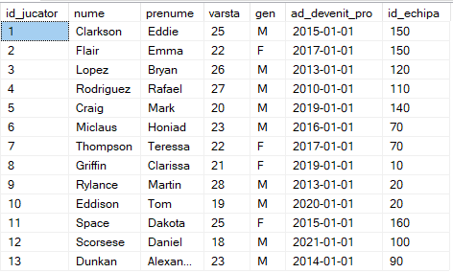

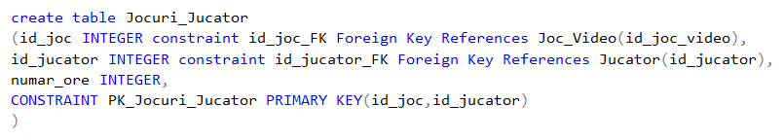

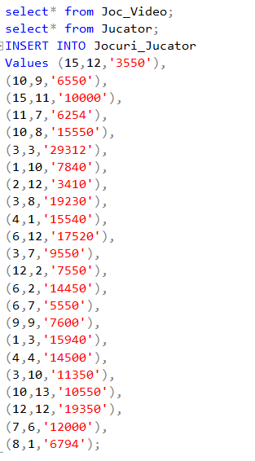

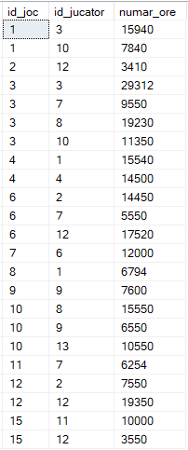

**11. Formulați în limbaj natural și implementați 5 cereri SQL complexe.**

* Sa se afiseze id-ul jucătorului, numele și prenumele concatenate, vârsta, anul când au devenit jucători profesioniști, genul cu denumire sugestive, pentru jucătorii care fac parte din echipe aparținând regiunii 'America de Nord', care au participat la un turneu ce are au date te start în primele 6 luni ale anului. Datele sunt ordonate după vârsta jucătorului.

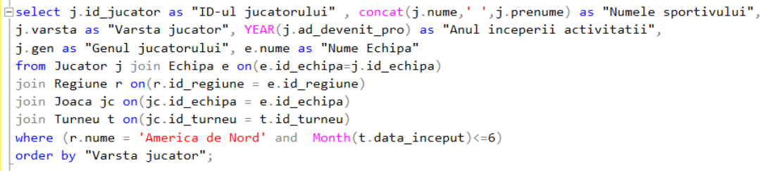



* Să se afișeze id-ul echipei, numele Echipei, vechimea echipei, numele proprietarului, Anul aderării la liga mondială a echipelor, sau 0 dacă nu a aderat încă, numele și prenumele mentorului(concatenate), precum și numărul de jucători despre care avem înregistrări în tabel, pentru echipele care au participat la turnele care s-au încheiat cu cel mult un an în urmă, au mentorul mai tânar de 30 de ani și numele locației începe cu litera A. Rezultatele vor fi ordonate descrescător după numele echipei.

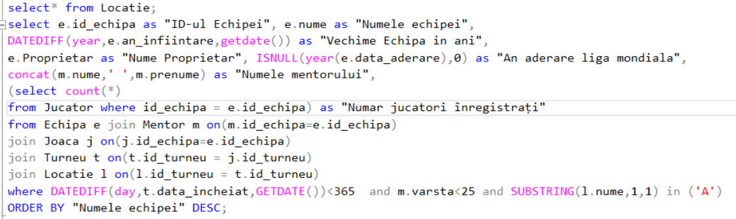



* Să se afișeze ID-ul dezvoltatorului, numele dezvoltatorului, anul înființării dezvoltatorului și proprietarul, și un mesaj potrivit în funcție de tipul companiei, pentru dezvoltatorii ai căror jocuri au media scorurilor mai mare decât 70 și care este jucat de un jucător care aparține echipelor cu ID-ul >100. Rezultatele for fi ordonate după proprietar.

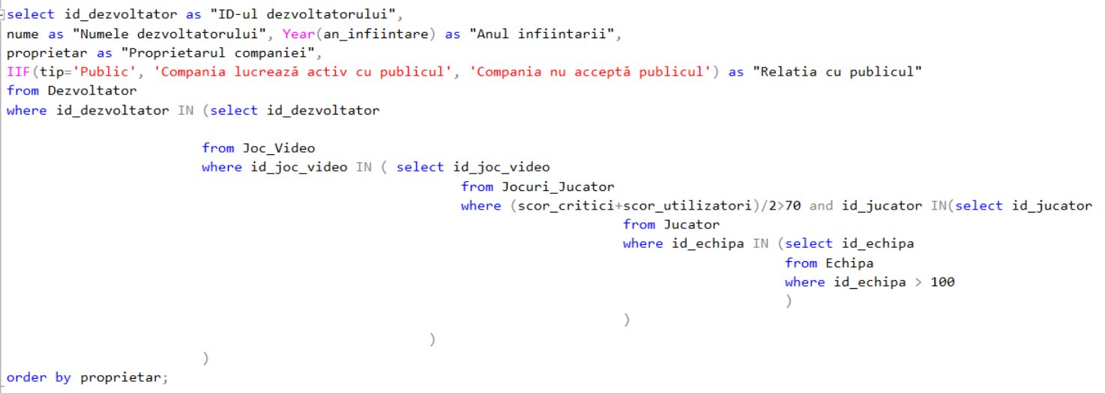

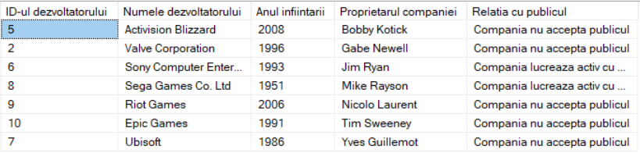

* **Să se afișeze id_echipei și suma totală a sponsorizărilor pentru fiecare echipă, precum și tipul echipei conform cazului CASE.**

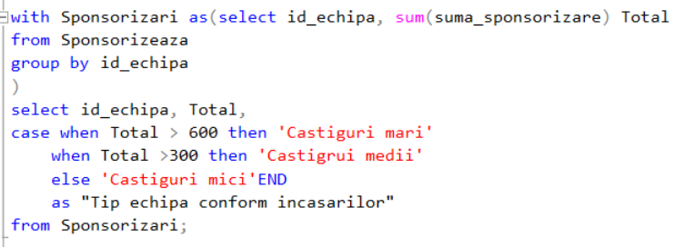

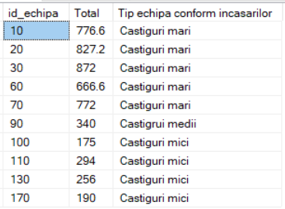

* Să se afișeze id-ul, durata meciurilor, tipul meciurilor conform cazului CASE pentru meciurile cu acelasi (ID/10) cu echipele (diferită de echipa care joacă meciul) care s-au înființat în urma cu un număr de ani egal cu experiența unor mentori. Rezultatele vor fi grupate după id-ul meciului și durata sa și se for afisa doar acele care au o durata mai mare de 30 de minute.

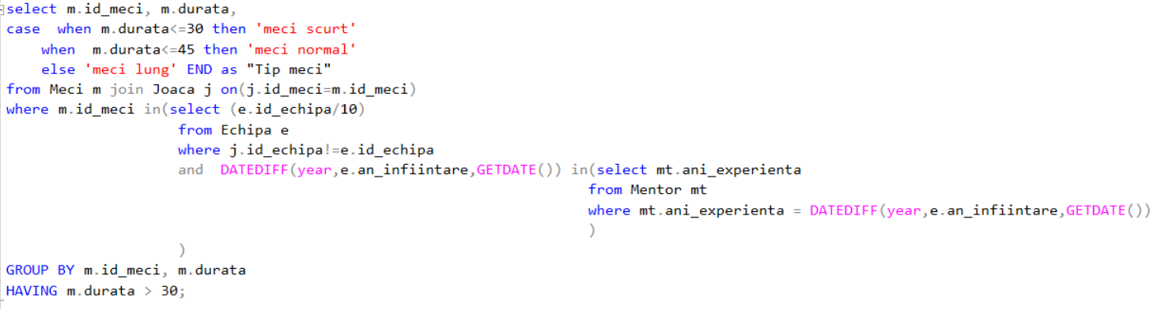

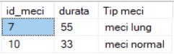

**12. Implementarea a 3 operații de actualizare sau suprimare a datelor utilizând subcereri.**

* Să se majoreze cu 10% sponsorizarile pentru echipele cu o vechime mai mare de 7 ani decât data curentă și care fac parte din liga mondială a echipelor de gaming.

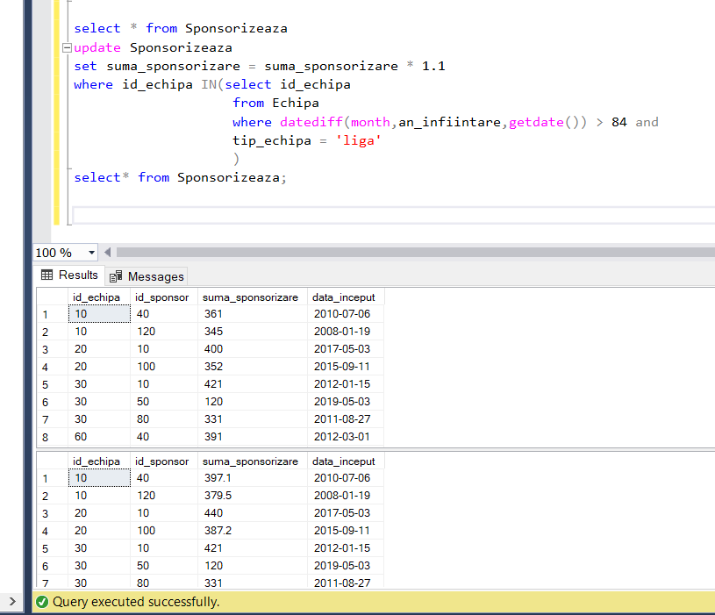

* Să se șteargă din tabelul de dezvoltatori, dezvoltatorii care nu au niciun joc înregistrat in tabelul de jocuri video.

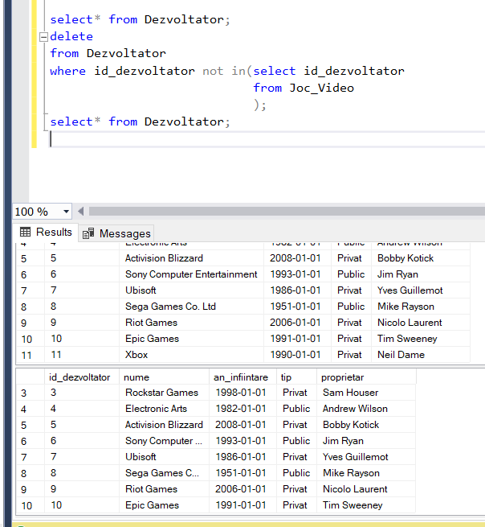

* Să se adauge 1 an experiență mentorilor care au mai mult de 30 ani si echipa pe care o antreneaza s-a înființat cu mai mult de 5 ani în urmă.

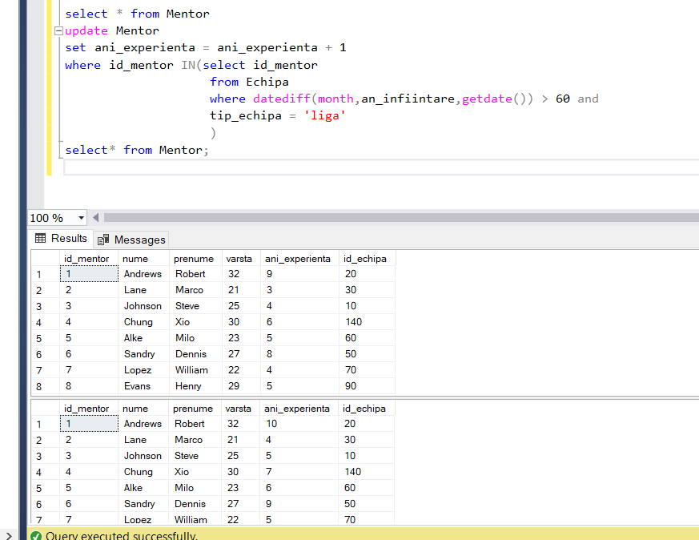

**13. Crearea unei secvențe ce va fi utilizată în inserarea înregistrărilor în tabele**

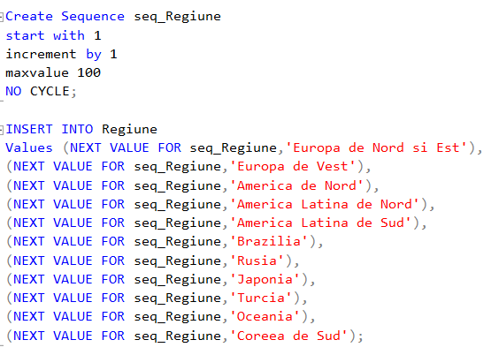

**14. Crearea unei vizualizări compuse. Dați un exemplu de operație LMD permisăpe vizualizarea respectivă și un exemplu de operație LMD nepermisă.**

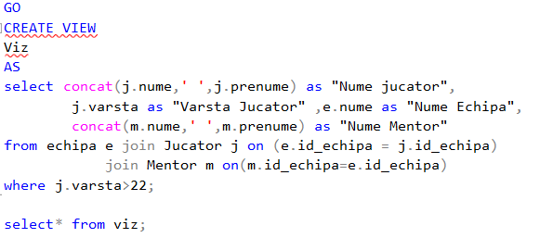

După cum se vede in poză, select este o operație LMD permisă pe această vizualizare.

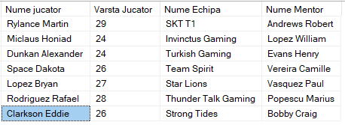

Orice modificare cu UPDATE, INSERT sau DELETE trebuie să referențieze doar coloane aparținând unui singur tabel de baza. Astfel, următoarea operație UPDATE nu funcționează, întrucât încearcă să modifice doua coloane care aparțin unor tabele diferite:



Următoare operație cu UPDATE este funcțională:



**15.Crearea unui index care să optimizeze o cerere de tip căutare cu 2 criterii. Specificați cererea.**



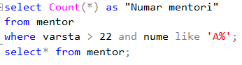



**16. Formulați în limbaj natural și implementați în SQL: o cerere ce utilizează operația outer-joinpe minimum 4 tabele și douăcererice utilizeazăoperațiadivision.**

Să se afișeze pentru fiecare jucator care are înregistrări despre jocurile pe care le joacă id-ul echipei din care face parte, numele fiecărui joc și numărul de ore jucate pentru fiecare dintre acestea.



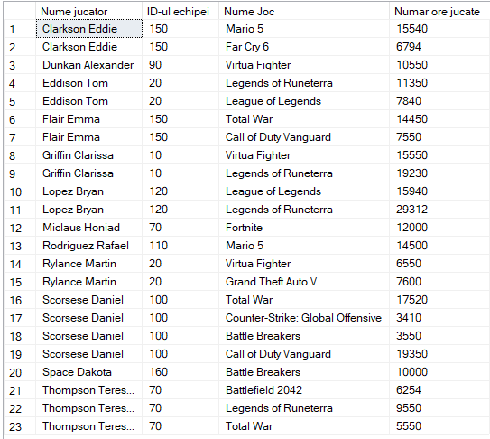

Selectează detaliile despre meciurile jucate de toate echipele al căror mentor este mai tânăr de 25 de ani.

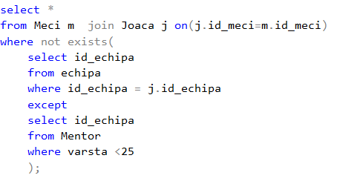

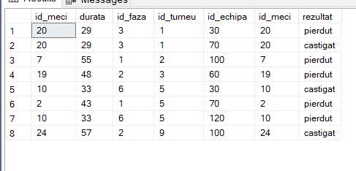

Să se afișeze detaliile despre jocurile care nu sunt dezvoltate de Ubisoft si despre care avem măcar o înregistrare în tabelul de Jocuri_jucatori.

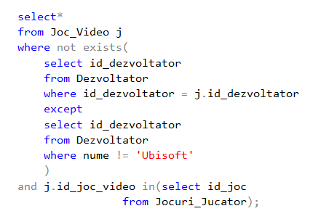

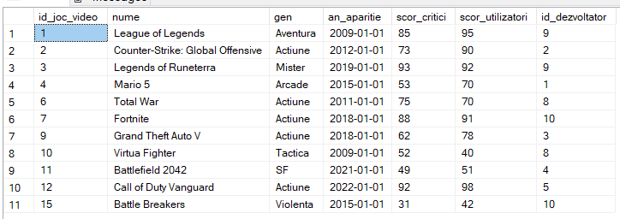

**17. Optimizarea unei cereri, aplicând regulile de optimizare ce derivă din proprietățile operatorilor algebrei relaționale. Cererea va fi exprimatăprin expresie algebrică, arbore algebric și limbaj (SQL), atât anterior cât și ulterior optimizării.**

Să se afișeze numele echipei, și suma primită din partea sponsorilor pentru fiecare sponsorizare în parte pentru echipele care au câștigat cel puțin un meci, au sponsorizarea valorează cel puțin 300 și al căror mentor are o experiență mai mare de 5 ani.

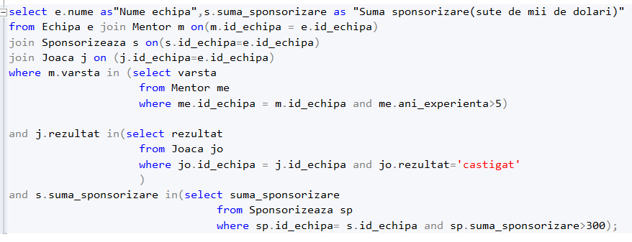

R1 = JOIN(Echipa,Mentor)

R2=JOIN(Echipa,Sponsorizeaza)

R3=JOIN(Echipa,Joaca)

R4=SELECT(R1, ani_experienta > 5)

R5=SELECT(R4, rezultat = ‘castigat’)

R6 = SELECT(R5, suma_sponsorizare > 300)

R = PROJECT(R6, nume, suma_sponsorizare)

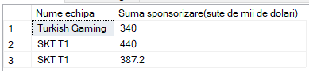

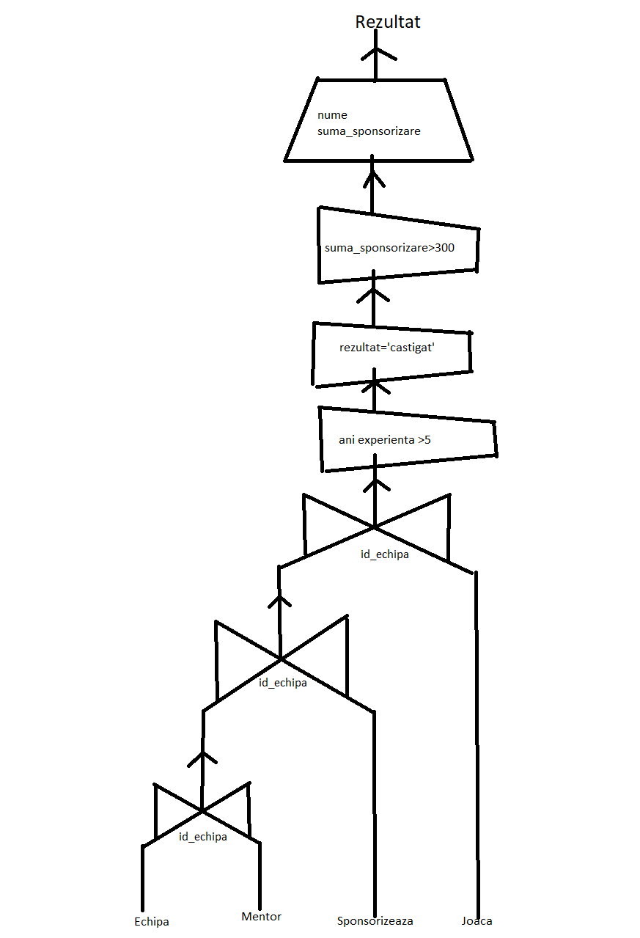

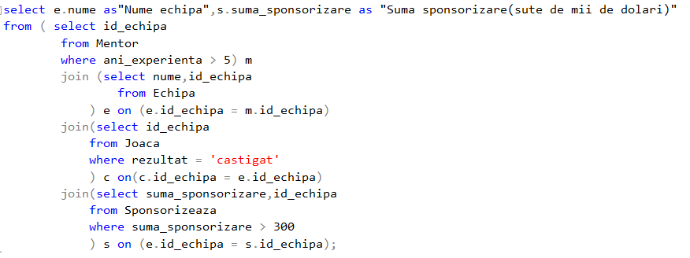

R1 = SELECT(Mentor, ani_experienta>5)

R2 = PROJECT(Mentor, id_echipa)

R3 = PROJECT(Echipa,nume,id_echipa)

R4 =JOIN (R2, R3, id_echipa)

R5 = SELECT(Joaca, rezultat=’castigat’)

R6=PROJECT(Joaca,id_echipa)

R7 = JOIN(R4,R6,id_echipa)

R8 = SELECT(Sponsorizeaza, suma_sponsorizare > 300)

R9 = PROJECT(id_echipa, suma_sponsorizare)

R10 = JOIN(R7,R9,id_echipa)

R11 = PROJECT(nume, suma_sponsorizare)

